InDesign 電子書製作實戰教學
InDesign 是一套專業的桌面排版軟體，主要可用於製作書籍、報紙、雜誌、型錄等印刷出版品。而隨著智慧型手機與平板電腦的快速成長，InDesign 也順應數位潮流新增了製作電子書、數位雜誌，以及製作行動裝置應用程式的功能。InDesign 支援 64 位元的 Windows / Mac OS 作業系統，因此可以使用更多的系統記憶體，提供快速的執行效能，使文件的編輯操作更加穩定與順暢。
InDesign 可以開啟 PageMaker、QuarkXPress 等排版軟體製作的文件，若您原本使用這些排版軟體，不需擔心無法適應的問題，可以輕鬆的轉換到 InDesign 工作環境。
官方網頁 http://www.adobe.com/tw/products/indesign.html
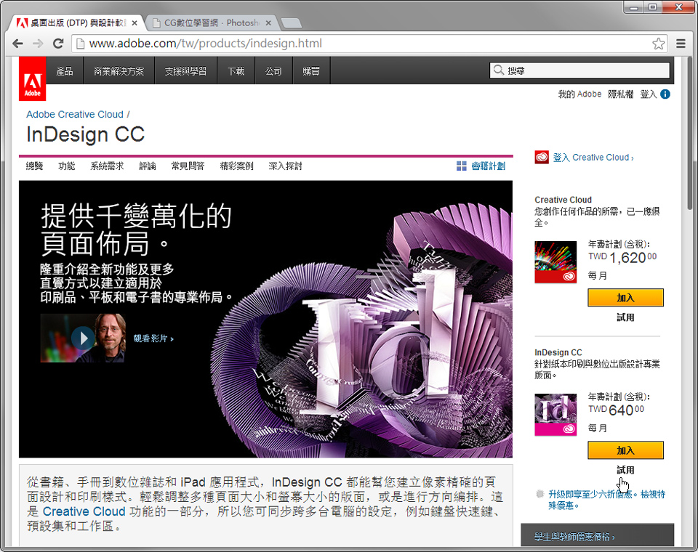
InDesign CC 新版功能
InDesign CC 提供 QR Code 製作程式，您可以直接在 InDesign 建立清晰的 QR Code 二維條碼，並且隨時都可在 InDesign 直接編輯 QR Code 而不需搭配其他軟體，因為 InDesign 建立的 QR Code 是向量圖形，即使調整大小也不會影響品質，放大列印後 QR Code 不會變得模糊難以辨識，您也可將 QR Code 複製到 Illustrator 等軟體中使用。
同步字體功能
透過 Typekit 桌面字體資料庫搜尋字體，只要將字體同步到系統後就能立即使用，目前擁有超過 700 種 Adobe Typekit 字體並且持續不斷增加，無需擔心找不到適當字體的問題。
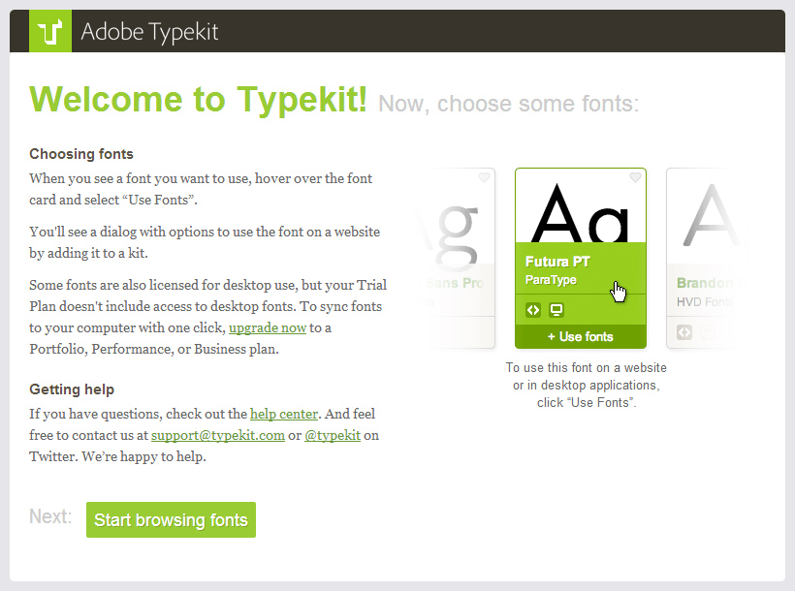
簡化超連結的設定
無論是建立與管理超連結的操作都變得更簡單與直覺。只要使用滑鼠右鍵即可建立與測試超連結。此外，自動化樣式的功能可協助您快速找出頁面上的所有超連結，讓您在超連結的管理上更有效率。
增加EPUB 互動功能
讀者閱讀時只要輕點一下頁面，即可彈出內容的格式化註腳，為讀者提供所需的相關資訊。此外，InDesign CC 匯出 EPUB 文件時能更精確地呈現文字色彩、表格與輔助樣式。可以將物件樣式對應至標記，讓您更輕鬆地對 CSS 樣式表進行編輯。

「替代版面」可以讓您在一份文件中使用不同的頁面大小來，不再限制只能使用單一的頁面大小，無論是進行印刷或數位排版，比舊版的 InDesign 彈性更大。您可以使用替代版面設計 Apple iOS / Android 行動裝置的水平與垂直版面。
「液態版面」規則可以讓您為多重頁面大小、方向或裝置設計內容。套用液態頁面規則，可在您建立替代版面和變更大小、方向或外觀比例時，決定如何改寫頁面上的物件。
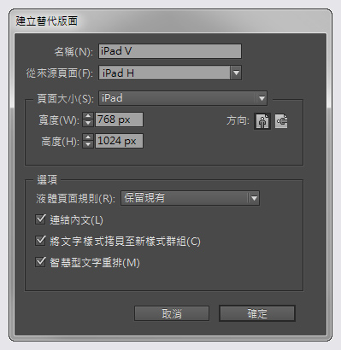

「轉存為 EPUB」的功能，InDesign允許使用者選擇要轉存 EPUB 的版本。

HTML5
HTML 的增強轉存支援下列項目：
樣式資訊的外部 CSS 檔
對置入的影片使用 Flash Player 的遞補支援
置入的 HTML 及 Adobe Edge 動畫
連結至多個自訂 CSS 檔案（網頁用的樣式表檔）
連結至多個自訂外部 JavaScript（網頁用的互動式腳本語言）
InDesign 系統需求
Windows 平台
處理器：Intel Pentium 4 或 AMD Athlon 64 以上等級的中央處理器
記憶體：2GB 隨機存取記憶體（建議使用 8GB 以上記憶體）
作業系統：Windows 7 SP1 / Windows 8 / Windows 8.1
硬碟空間：安裝需要 2.6GB 可用硬碟空間，安裝期間需要額外的可用硬碟空間
顯示設備：1024x768 顯示卡（建議使用 1280x800 或更高解析度）
需要安裝 Flash Player 10 軟體以支援轉存 SWF 檔案的功能（可透過網路免費下載）

Mac OS 平台
處理器：Intel 多核心處理器
記憶體：2GB 隨機存取記憶體（建議使用 8GB 以上記憶體）
作業系統：Mac OS X v10.7 / v10.8 / v10.9
硬碟空間：安裝需要 2.6GB 可用硬碟空間，安裝期間需要額外的可用硬碟空間
顯示設備：1024x768 顯示卡（建議使用 1280x800 或更高解析度，支援 Retina 顯示器）
需要安裝 Flash Player 10 軟體以支援轉存 SWF 檔案的功能（可透過網路免費下載）
InDesign CC 與先前版本 InDesign CS6 的差別是不再支援 Windows XP 作業系統，因為 Adobe CC 已全面支援 64 位元平台，使用新版 InDesign 需安裝於 Windows 7 / Windows 8 / Windows 10 或 Mac OS 作業系統。安裝 InDesign CC 軟體的過程不需要使用光碟機，因為 Adobe CC 系列軟體已改為透過網路下載。

InDesign CC 軟體安裝
InDesign CC 的安裝步驟很簡單，從 Adobe 官方網站下載 Creative Cloud 程式，按下 InDesign CC 右方的「試用」按鈕，待軟體下載安裝後即可使用。
InDesign 操作介面
首先認識 InDesign 的操作介面，您可選擇以自已的使用方式自訂工具面板的位置，以下是「基本功能」的工作區配置。
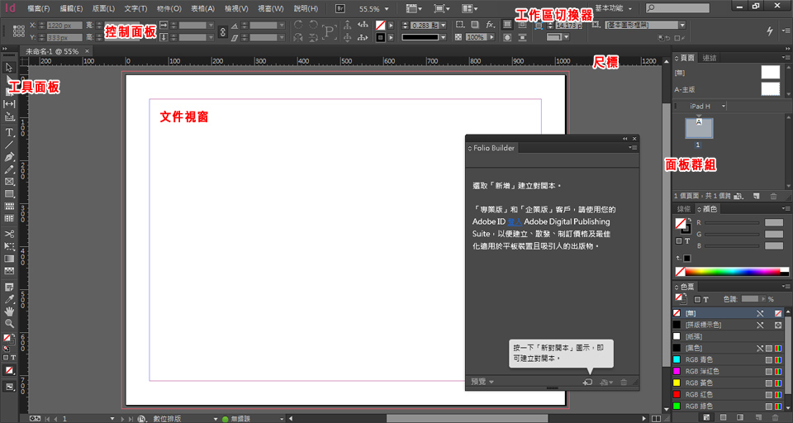
工具面板：提供您選擇各種編輯工具，例如 選取工具、文字工具、繪圖工具等。
控制面板：設定選取物件的屬性，例如座標位置、寬度與高度、旋轉與鏡射等操作。
文件視窗：InDesign 可同時編輯多個文件，透過索引標籤選擇開啟文件進行編輯。
工作區切換器：您可以將面板位置儲存為自訂的工作區，並可隨時切換工作區。
面板群組：編輯時需要使用不同的面板進行操作，右上角的「收合為圖示」按鈕可以展開與收合面板。

初次啟用 InDesign 時，將詢問您是否需要立即同步設定，此功能可讓您在不同的電腦上同步預設集與軟體設定。
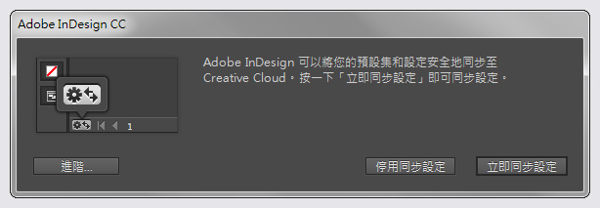
對於需要在多台不同電腦上工作的使用者，或是需要共同編輯的工作團隊而言，Creative Cloud 同步是個方便的功能。

InDesign新增文件
點選功能表 [ 新增 > 文件 ] 開啟「新增文件」對話框。
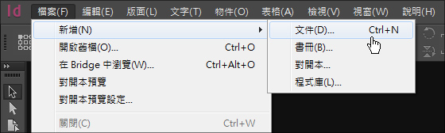
您可透過此對話框設定文件的頁數、頁面大小、出血和印刷邊界。而頁面大小的選項將會依您選擇的「方式」而改變，例如選擇「列印」時，頁面可選擇 A3、A4、A5 等標準格式。
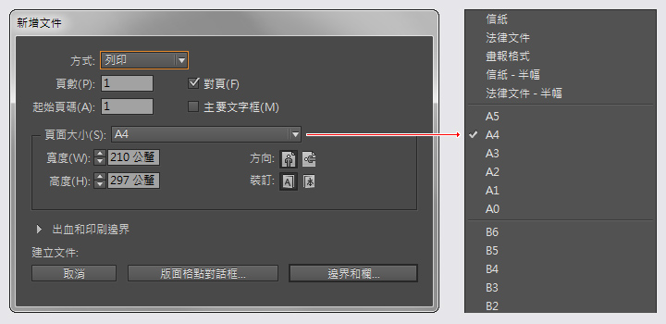
選擇「網頁」時，頁面可選擇常見的螢幕解析度，而單位也會自動切換為 px 像素，適用於設計網頁。
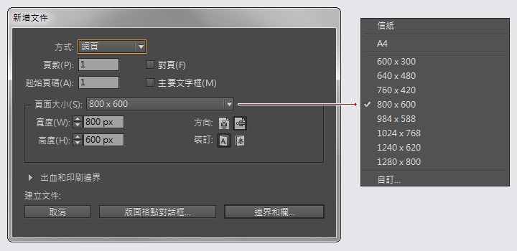
選擇「數位排版」時，頁面可選擇 iPhone、iPad、Android 等常見行動裝置的螢幕規格，適用於製作電子書與數位雜誌。
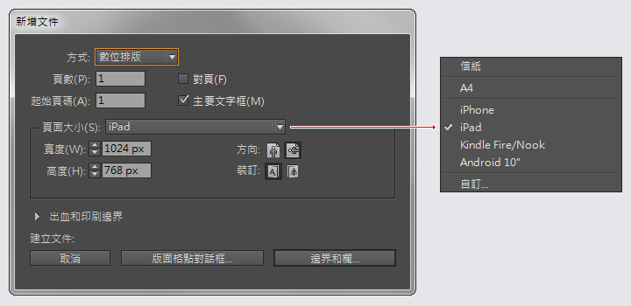
文件設定完成後按下「邊界和欄」按鈕，將會出現「新增邊界與欄」對話框，您可以在此設定文件的邊界與欄數，完成後按下「確定」按鈕。
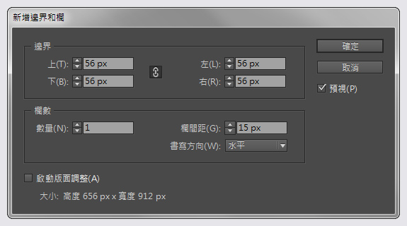

透過「新增版面格點」對話框，設定欄點的方向、預設的字體、行數、欄數等屬性，完成後按下「確定」按鈕。
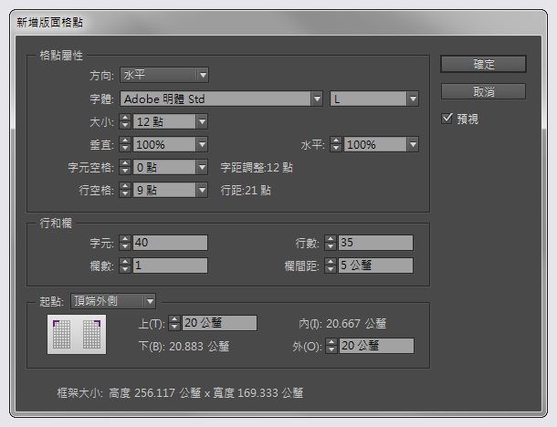
完成上面的操作後，InDesign 已新增了一個空白文件，並可開始進行編輯。

工具箱
工具箱是 InDesign 主要的編輯工具，使用方式與Photoshop、Illustrator相同。
 選取工具 Selection tool
編輯文件時用於選取頁面上的物件，接著使用其他工具或指令進行各項編輯，例如移動或刪除物件。
 直接選取工具 Direct Selection tool
選取框架中路徑上的點進行編輯，例如移動貝茲曲線上的錨點或把手以改變外觀。
 頁面工具 Page tool ( Shift+P )
可在文件中建立多個不同的頁面大小。
 間隙工具 Gap tool ( U )
間隙工具可以調整物件之間的距離。
 文字工具 Type tool ( T )
文字工具用於編輯文字內容，或是修改文字的格式。
 矩形框架工具 Rectangle Frame tool ( F )
建立矩形框架的工具。
 水平格點工具 ( Y )
在頁面上新增水平格點。
 垂直格點工具 ( Q )
在頁面上新增垂直格點。
 剪刀工具 Scissors tool ( C )
剪刀工具可用於分割路徑或框架。
 任意變形工具 Free Transform tool ( E )
對選取的物件進行變形操作的工具。
 滴管工具 Eyedropper tool ( I )
滴管工具可吸取顏色、字元設定、段落設定、物件設定等屬性，並將取得的屬性套用到其他物件。
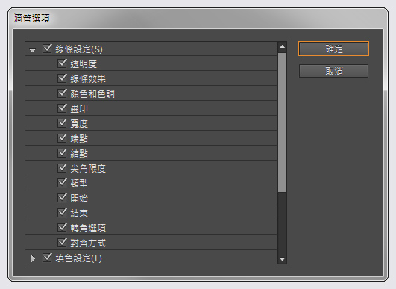

 手形工具 Hand tool ( H )
編輯時可對文件視窗的頁面進行移動檢視，此操作不會實際移動頁面上的物件。
 縮放顯示工具 Zoom tool ( Z )
編輯時可對文件視窗的頁面進行縮放檢視，此操作不會改變物件的實際大小。

螢幕模式
您可以透過工具箱下方的檢視模式按鈕，或是點選功能表 [ 檢視 > 螢幕模式 ] 切換不同的文件檢視模式。
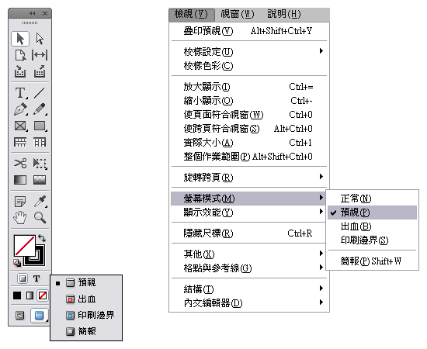
正常 在顯示所有可見格點和參考線、非列印物件和白色作業範圍的標準視窗中顯示圖稿。
預視 在抑制所有非列印元素 (格點、參考線、非列印物件)，以及將作業範圍設定為「偏好設定」中所定義的預視背景顏色情況下顯示圖稿，其品質就像輸出成品一樣。
出血 在抑制所有非列印元素 (格點、參考線、非列印物件)、將作業範圍設定為「偏好設定」中所定義的預視背景顏色，以及顯示文件內出血區域中的任一列印元素 (定義於「文件設定」中) 之情況下顯示圖稿，其品質就像輸出成品一樣。
印刷邊界 隱藏所有非列印元素 (格點、參考線、非列印物件)、將作業範圍設為「偏好設定」中所定義的預視背景顏色，以及顯示文件印刷邊界區域中任一列印元素 (定義於「文件設定」中) 之情況下顯示圖稿，其品質就像輸出成品一樣。
簡報 切換成播放簡報投影片的方式顯示文件內容，隱藏選單與工具面板。

頁面面板
頁面面板用於管理主板與頁面，點選右上角的圖示，即可透過彈出選單設定頁面屬性、編頁與章節選項、建立替代版面。
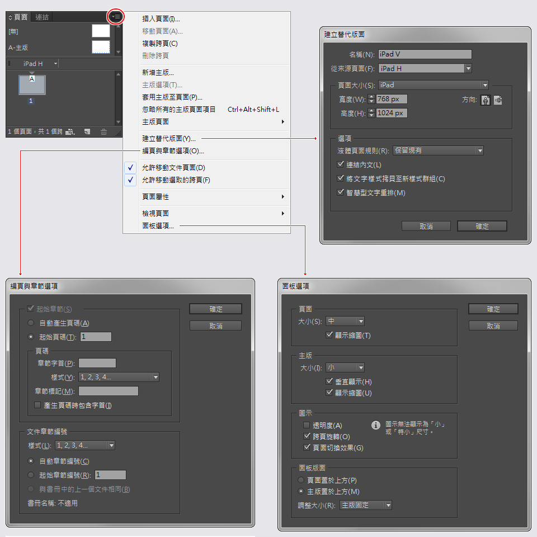

字元面板
您可以透過字元面板設定字體、字元間距等。或是透過右上方的選單，設定斜體、底線、刪除線的選項。
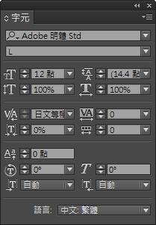
對於底線可以設定寬度、顏色等外觀屬性。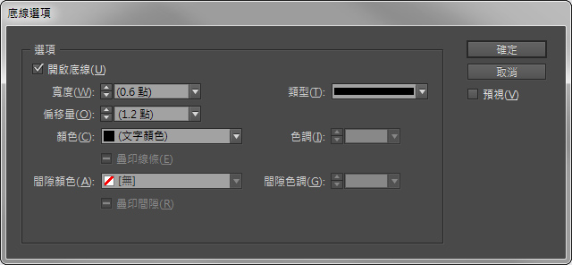
線條面板
透過線條面板可以設定線條的寬度、線條的類型等外觀屬性。
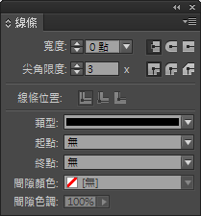
顏色面板
設定填色與筆畫使用的顏色。建立文件時選擇「列印」預設為 CMYK 色彩，若建立文件時選擇「網頁」或「數位出版」預設為 RGB 色彩。
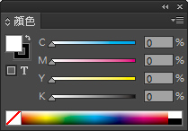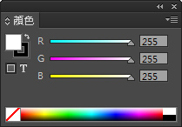
漸層面板
設定漸層的類型與修改漸層的顏色。

連結文字
編輯的文件需要重複的相同內容時，透過連結文字可以維持內容的一致性，而不需要個別修改。連結版面中相同的文字區塊，只需要變更主要區塊，即可自動對其他區塊做變更。

對齊面板
透過對齊面板可以將文件上已選取的多個物件進行對齊或均分的操作。
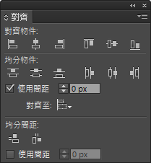

路徑管理員
路徑管理員可以轉換形狀或轉換選取的錨點，或是透過多個簡單的路徑建立一個形狀比較複雜的路徑。操作方式與 Illustrator 路徑管理員大致相同。
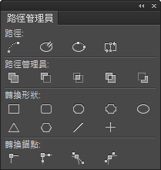
路徑是由直線與曲線區段所構成，每個區段的起始和結束端點稱為「錨點」，透過拖曳路徑上的錨點，或是錨點的「方向控制把手」可以改變路徑的外觀。
瞭解路徑與形狀 https://helpx.adobe.com/tw/indesign/using/paths-shapes.html

工作區的管理
新增 InDesign 工作區，點選「工作區切換器」的下拉式選單並點選「新增工作區」，輸入工作區的名稱並按下「確定」按鈕即可。
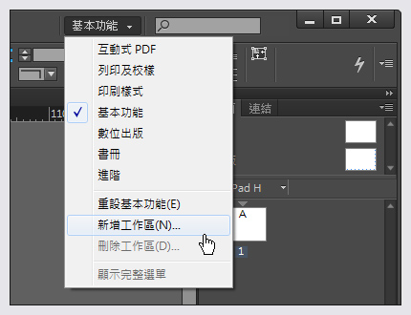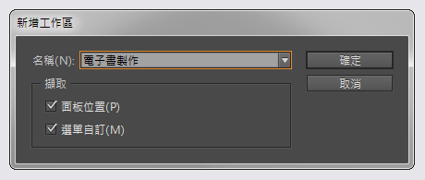
刪除不再使用的工作區，不過使用者無法刪除 InDesign 預設的工作區，只能刪除自行新增的工作區。
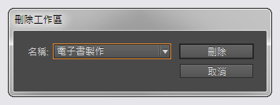

InDesign 檔案管理
使用 InDesign 可以開啟舊版軟體儲存的檔案，可是新版 InDesign 儲存的檔案，要怎麼讓舊版開啟編輯呢？
下圖是 InDesign CS5.5 開啟 InDesign CS6 檔案的訊息：
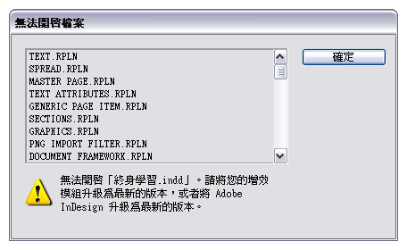
解決方法是另存新檔並將存檔類型改為 IDML 格式，即可讓舊版 InDesign 開啟新版本儲存的檔案了！
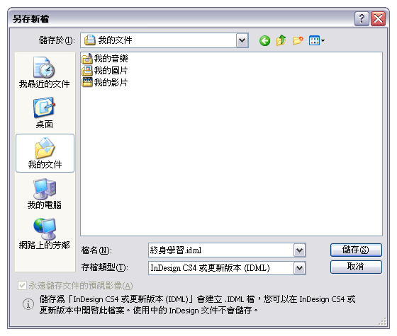

插入頁面
點選功能表 [ 版面 > 頁面 > 插入頁面 ] ，即可在 InDesign 編輯的文件插入新的空白頁面，並可在此對話框設定頁面的插入位置與套用的主版。
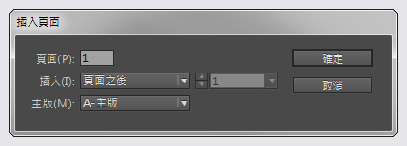
單頁與對頁
新增文件時若勾選「對頁」，則第一頁的封面頁為單頁，第二頁之後則為對頁。
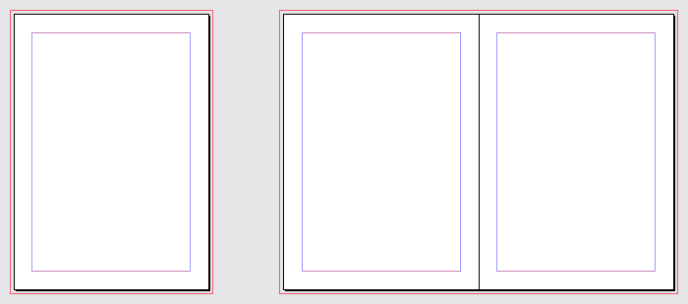

跳至頁面
編輯文件時若需要快速跳到特定的頁面，可以文件視窗下方的選單或「跳至頁面」對話框，選擇頁面編號後按下「確定」按鈕。
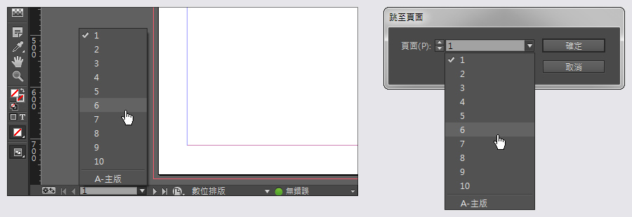

移動頁面
頁面上的物件也會隨著移動到新的位置，甚至可以移動或複製到另一個開啟的文件上。
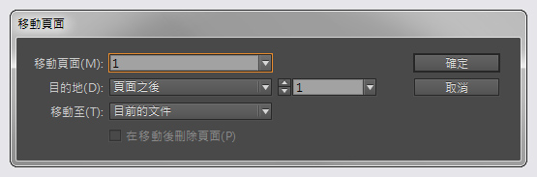

跨頁 ( spread )

新增主版
主版頁面 ( Master page ) 是多個頁面共同的設計，新增的主版可以隨時套用到指定的頁面。
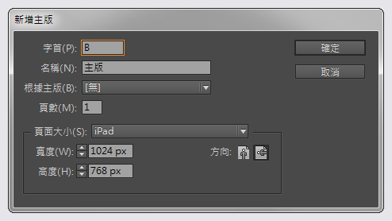

刪除頁面
若您需要刪除不需要的頁面，可以透過頁面面板選取頁面，然後按下面板下方的刪除圖示，若頁面包含物件將會出現警告訊息，詢問是否仍要刪除頁面。
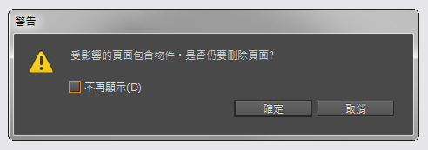

參考線
參考線的功能是幫助使用者編排頁面上的內容，以達到整齊美觀的目的，參考線屬於非列印元素。建立參考線時可以任意設定列與欄的數量間距。
建立參考線時，可以選擇符合邊界模式或頁面模式：

建立參考線（邊界模式）：參考線符合邊界的寬度與高度，依據列與欄的數量進行等距均分。
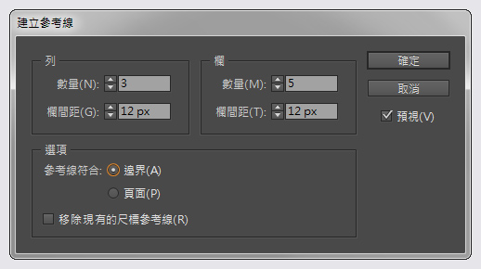
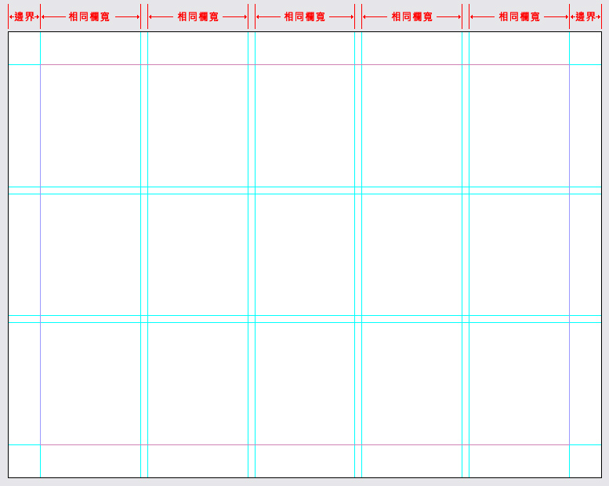
建立參考線（頁面模式）：參考線符合頁面的寬度與高度等距均分，而不是頁面的邊界。
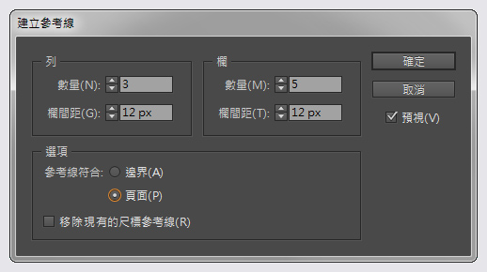
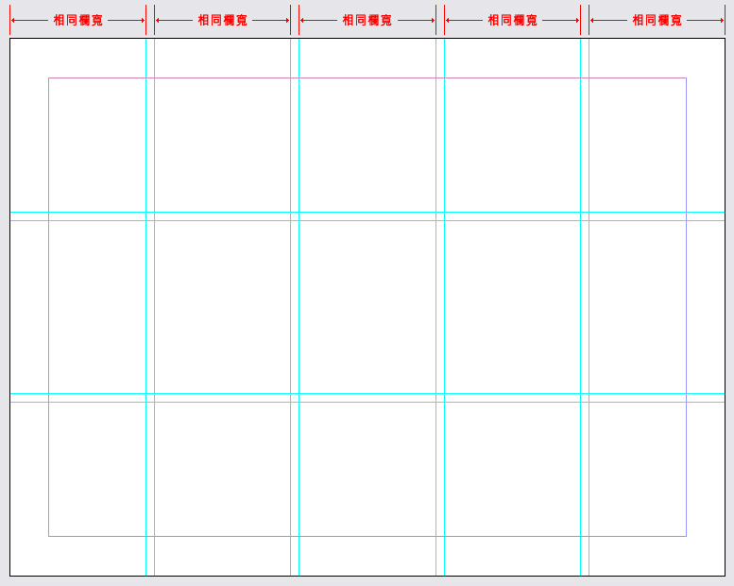
InDesign 插入頁碼
若自動編排的頁碼位於主版頁面上，就會顯示主版頁面字首。 在文件頁面將會顯示自動編排的頁碼。在作業範圍上則會顯示「PB」。
1. 在「頁面」面板中，使用滑鼠在需要新增頁碼的主版頁面按兩下。
2. 在適當的位置建立一個新的文字框，注意文字框必須可以容納最大的頁碼與頁碼前後顯示的文字或符號。
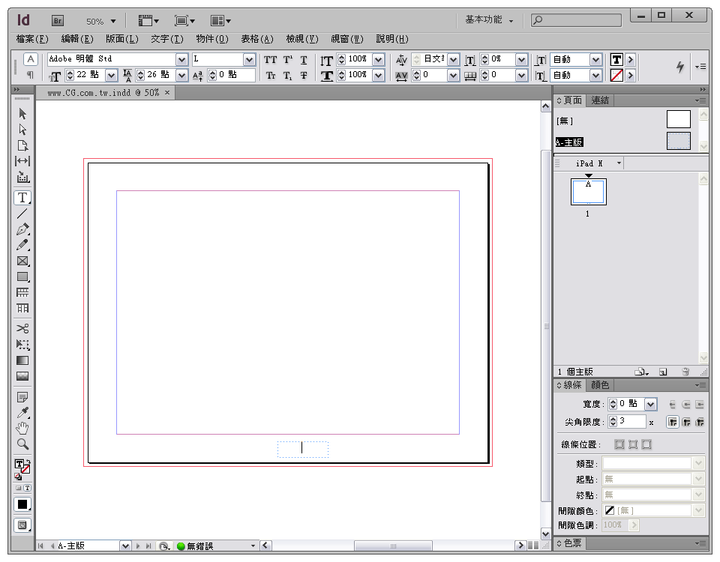
3. 將文字框置於要顯示頁碼的位置，若文件有對頁則需要為左右主版頁面分別建立文字框。
4. 在頁碼文字框中，新增將出現在頁碼前後的任何文字，例如 第 x 頁、~x~ 等。
5. 將插入點置於要顯示之頁碼的位置，並點選功能表 [ 文字 > 插入特殊字元 > 標記 > 目前頁碼 ] 。
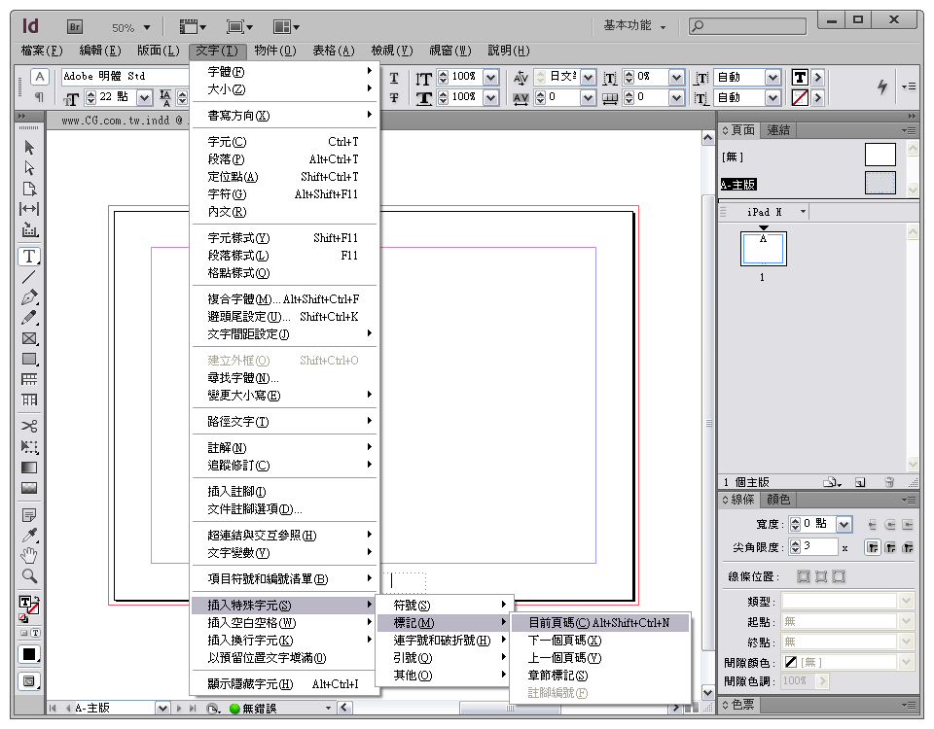
6. 將主版頁面套用到您要在其中顯示頁碼的文件頁面。

變更 InDesign 頁碼樣式
InDesign 預設的頁碼是阿拉伯數字，若使用「編頁與章節選項」指令，即可指定編號的樣式，例如羅馬數字、阿拉伯數字、漢字等等。 「樣式」選項可以讓您選取頁碼的位數，例如 001 或 0001。文件中使用不同編號樣式的每個部分，稱之為章節。如需有關章節的詳細資訊，請參閱定義章節編號。
使用「編頁與章節選項」對話框變更頁碼樣式以使用其他格式。您也可以使用此對話框重新起始頁碼，或以您指定的編號起始頁碼。
1. 在「頁面」面板選取要開始新編號樣式章節的頁面。
2. 點選功能表 [ 版面 > 編頁與章節選項 ] 。
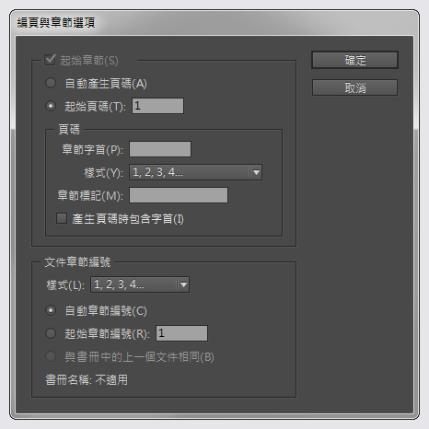
3.指定選項，然後按一下「確定」。請參閱文件編號選項。
章節指示器圖示 會出現在「頁面」面板的頁面圖示上方，表示新章節開頭。
備註：若您插入的頁碼之前出現數值或字母，表示其中包含章節字首。若是不需要這個字首，可取消選取「編頁與章節選項」對話框中的「產生頁碼時包含字首」。
文字的編輯操作
對於專業的排版軟體而言，文字編輯工具是很重要的，然而真正的文字內容經常是使用Office Word或其他文書處理軟體製作，然後再讀入InDesign排版。
使用 Office Word 開新的文件就可直接輸入文字，而在 InDesign 輸入文字之前必須先建立文字框。這是剛開始接觸排版軟體的使用者比較不習慣的一點。若您曾經使用過 Illustrator 或 CorelDRAW 等向量繪圖軟體，您會發現它們的文字工具使用上是很相似的！

建立文字框
選擇文字工具，使用滑鼠拖曳的方式即可產生文字框，接著就可以在文字框內輸入文字，或是透過剪貼簿複製貼上文字，編輯方式與一般的文書處理軟體相同。
此外，您也可以將頁面上的圖形轉變成文字框，步驟是選取圖形物件後按滑鼠右鍵，點選 [ 內容 > 文字 ] 即可使用文字工具輸入文字。

使用剪貼簿
您可以將其他軟體輸入完成的文字複製到剪貼簿後，貼上 InDesign 編輯的文件。
點選功能表 [ 編輯 > 貼上 ] 或使用滑鼠右鍵選單的「貼上」，若未選取文字框，貼上文字時將會自動建立新的文字框。

置入文字
完整的出版流程大多採用分工的方式，作者不需要自行排版，只要將稿件儲存為 Txt 文字檔或是 Word 檔案，再排版人員讀入 InDesign 進行排版。針對不同的文件格式，InDesign提供了不同的文字讀入選項：
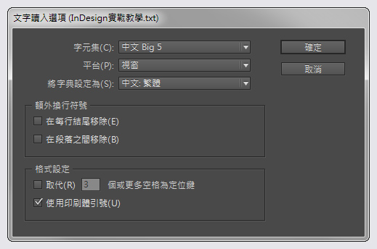

Microsoft Word 讀入選項
Microsoft Word 是目前最多人使用的文書處理軟體，但是並不適合將檔案直接印刷出版書籍。將 Word 檔案讀入 InDesign 後，內容編排方式與原始的 Word 檔案會有所不同，畢竟 Word 並非針對專業排版的需求設計，讀入的內容通常需要進一步調整。
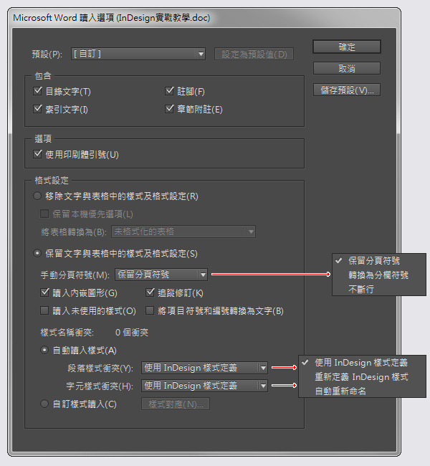
提示：檔案若發生樣式衝突，將會出現醒目的警告訊息。

樣式自動重新命名

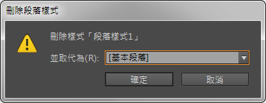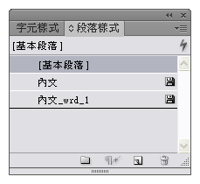

Microsoft Excel 讀入選項
Microsoft Excel 試算表軟體，主要用於製作表格性質的文件，讀入時可選擇工作表，也可以選擇讀入的儲存格範圍。
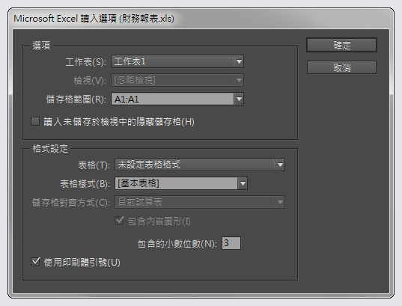
讀入的表格可以設定樣式。
注意！當您置入檔案時出現以下訊息時，請先將開啟置入檔案的應用程式關閉，再重新執行置入的操作。
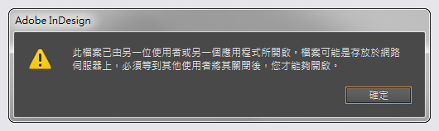

改變文字的書寫方向
編輯文件時若需要改變文字的書寫方向（例如中文、日文的書籍）。選取文字框後，點選功能表 [ 文字 > 書寫方向 > 水平∕垂直 ] 即可改變文字的書寫方向。

字符和特殊字元
點選功能表 [ 視窗 > 文字與表格 > 字符 ] 開啟字符面板。
點選功能表 [ 文字 > 插入特殊字元 > 符號 ] 可插入版權符號、章節符號、註冊商標符號…等。

串連文字
溢排文字符號、中斷鏈結符號、手動排文符號
點選功能表 [ 檢視 > 其他 > 顯示串連文字 ] 以顯示串連文字。
內文編輯器

註腳
註腳是由兩個部分所組成：「顯示於文字中的註腳參照編號」與「顯示在欄底部的註腳文字」，而它們之間擁有連結的關係。您可以自行建立註腳或是從 Word 文件讀入註腳。新增的註腳將會自動編號，而註腳的編號樣式、外觀與版面皆可自訂，註腳文字的寬度是由包含註腳參考標記的欄寬決定的。
先將文字插入點移到需要插入註腳的位置，然後點選功能表 [ 文字 > 插入註腳 ] 並輸入註腳文字。
如果註腳文字的字數太多而導致註腳區域無法容納，則包含註腳參照的文字行將會顯示溢排圖示，您可以選擇調整框架大小或是調整文字格式。

新增編輯註解 ( Editorial notes )。
編輯註解可用於記錄，或多人共同編輯時用於溝通的註解，是一種非列印元素。

複合字體編輯器
在 Word 文件中可設定不同的中英文字體，而在 InDesign 則是透過複合字體編輯器設定中文、標點符號、羅馬字、數字。點選功能表 [ 文字 > 複合字體 ] 開啟複合字體編輯器，選取需要修改的項目，即可個別設定字體、樣式、垂直水平縮放。
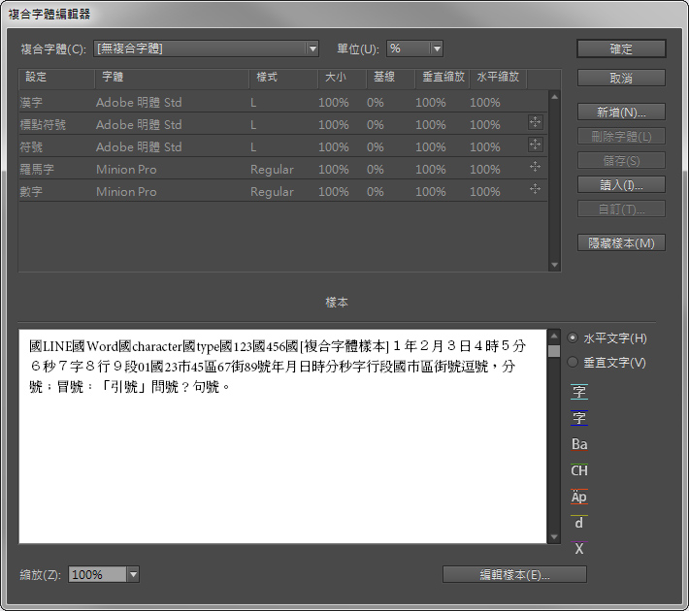
製作表格
InDesign 可讓您在頁面的任何位置建立表格，或是將文字轉換為表格。InDesign 也可以將 Word 文件或 Excel 試算表檔案轉換成表格，而不需要重新製作，轉換後的表格也將儘可能維持與原始檔案相似的外觀。
建立表格之前，必須先使用文字工具在適當位置建立文字框，稍後插入的表格寬度將自動與此文字框的寬度相符。若是文字框太小而無法容納表格時，將會顯示溢排文字符號，讓您建立或是選擇另一個文字框來放置表格未顯示的部份，從排版的角度看來，表格與文字的編排極為相似。
點選功能表 [ 表格 > 插入表格 ] 開啟設定對話框，輸入內文列與欄的數目，並可選擇表格的樣式。
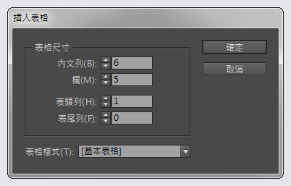
按下「確定」按鈕，即可插入表格。現在您可以在儲存格輸入文字、置入圖形檔案，或是插入另一個表格（類似網頁的巢狀表格）。

將文字轉換為表格
InDesign 提供了將文字轉換為表格的功能，而用於轉換表格的文字必含有定位點符號、逗號、段落換行符號，讓 InDesign 可以分辨出表格的內容。轉換步驟如下：
1) 首先選擇 InDesign 的文字工具，並從頁面選取用於轉換為表格的文字。
2) 點選功能表 [ 表格 > 將文字轉換為表格 ] ，從「將文字轉換為表格」對話框選擇適當的「欄分隔元」與「列分隔元」，並可套用表格樣式。
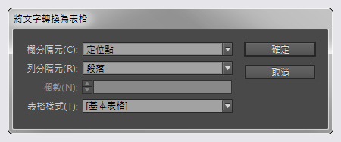
3) 按下「確定」按鈕，即可將選取的文字文字轉換為表格。
提示：InDesign 也可以將表格轉換成文字，使用文字工具選取表格後，點選功能表 [ 表格 > 將表格轉換為文字 ] 即可。

表格的選取與編輯
選取儲存格
選擇文字工具，將文字插入點移到儲存格，點選功能表 [ 表格 > 選取 > 儲存格 ] 可選取插入點所在的儲存格。
將滑鼠游標移到欄的上方或是列的左側，在游標變成箭號時點選，就可以選取整欄或是整列。
將滑鼠游標移到表格的左上角，在游標變成箭號時點選，即可選取整個表格。
調整儲存格
拖曳表格的列或欄的界線，即可調整儲存格的寬度或高度。

插入列與欄
點選功能表 [ 表格 > 插入 > 欄 ] 在表格插入空白欄，點選 [ 表格 > 插入 > 列 ] 則可以在表格插入空白列。
文字插入點在最右下方的儲存格時，按鍵盤 Tab 鍵就可以建立一個新的空白列。

刪除列與欄
點選功能表 [ 表格 > 刪除 > 列 ] 即可刪除列，點選 [ 表格 > 刪除 > 欄 ] 即可刪除欄。
點選功能表 [ 表格 > 刪除 > 表格 ] 即可刪除目前編輯的表格。

表格的樣式設定
當您需要 設定表格的樣式，請先將文字插入點放在表格的儲存格，再點選功能表 [ 表格 > 表格選項 > 表格設定 ] 即可進行表格的各項設定。
表格設定 ( Table Setup ) 設定表格尺寸、表格邊界、表格間距，以及線條繪製順序。
列線條 ( Row Strokes )
欄線條 ( Column Strokes )
填色 ( Fills ) 設定表格的填色效果。
表頭與表尾 ( Headers and Footers ) 設定表格的表頭、表尾數量。
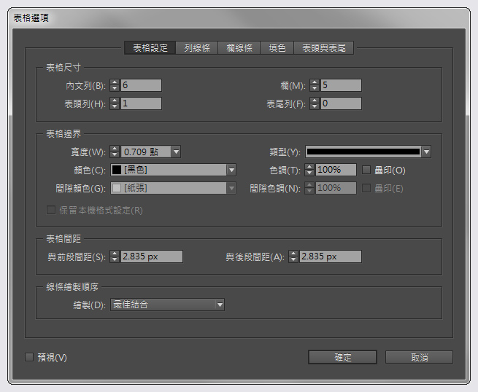

儲存格的樣式設定
若是需要 設定儲存格樣式，同樣將文字插入點放在表格的儲存格，再點選功能表 [ 表格 > 儲存格選項 > 文字 ] 即可開始設定。

文字 ( Cell Options - Text )
設定儲存格的文字方向、內縮距離、首行基線偏移量、文字的旋轉角度等。
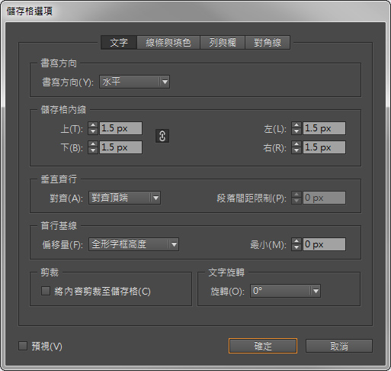
線條與填色 ( Cell Options - Strokes and Fills )
設定儲存格線條的寬度、類型與顏色。
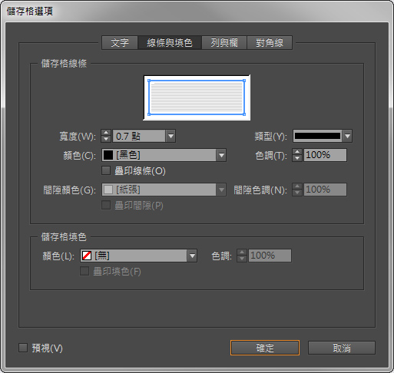
列與欄 ( Cell Options - Rows and Columns )
設定儲存格的列高與欄寬，並可設定起始列的位置。
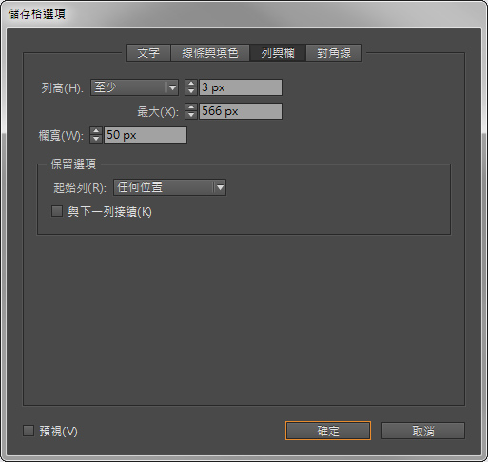
對角線 ( Cell Options - Diagonal Lines )
為選取的儲存格加上對角線，通常需要稍微加大對角線儲存格，使第二段文字可以放入。此功能與 Word 表格的對角線儲存格相同。
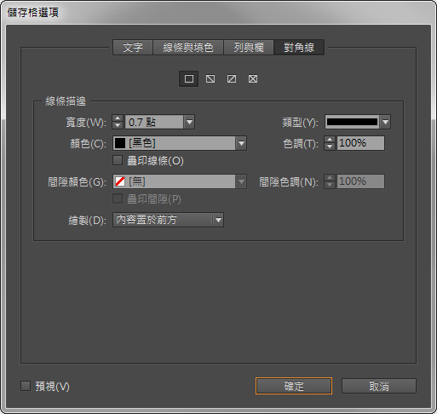
轉存為PDF 文件
PDF 是一種跨平台文件，只需要下載免費的 Adobe Reader 閱讀程式，即可在 Windows、Mac OS、Linux、iOS、Android 平台上檢視文件， PDF 文件提供了比一般文件格式更高的安全性，可避免文件被未經授權的使用者檢視。
您可以使用多種的軟體製作 PDF 文件（例如 Microsoft Office ），但只有 Adobe 公司的 Acrobat 軟體提供最完整的 PDF 文件編輯功能，而 InDesign 與 Acrobat 擁有高度整合性，無論是製作電書，或是印刷用的檔案，都是最理想的組合。
轉存為互動式PDF
使用 InDesign 互動工具製作的文件，可以轉存為互動式PDF 檔案。
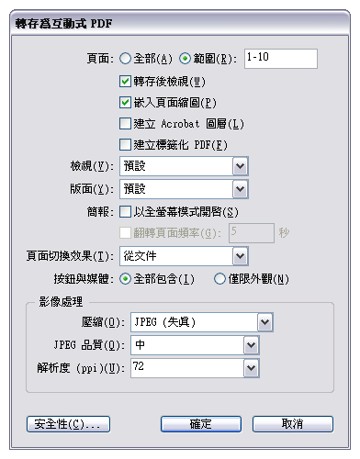
設定 PDF 文件的安全性。
開啟 PDF 文件時需要輸入正確的「文件開啟密碼」，也可以設定「權限密碼」，讓未經授權的使用者無法列印文件，您也可以限制使用者無法複製文件中的文字或影像。
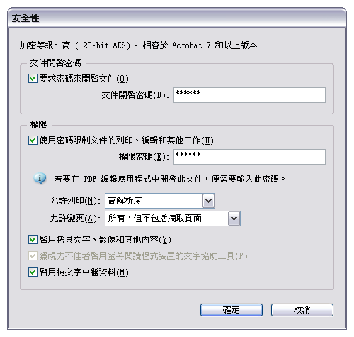
「啟用拷貝文字、影像和其他內容」。

一般 ( General )
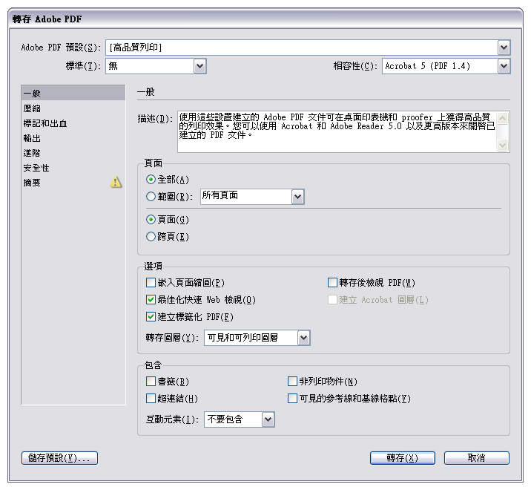
壓縮 ( Compression )
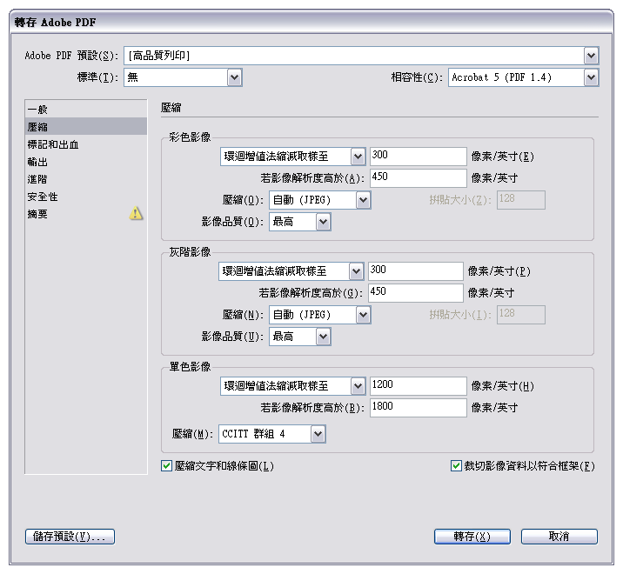
標記和出血 ( Marks and Bleeds )
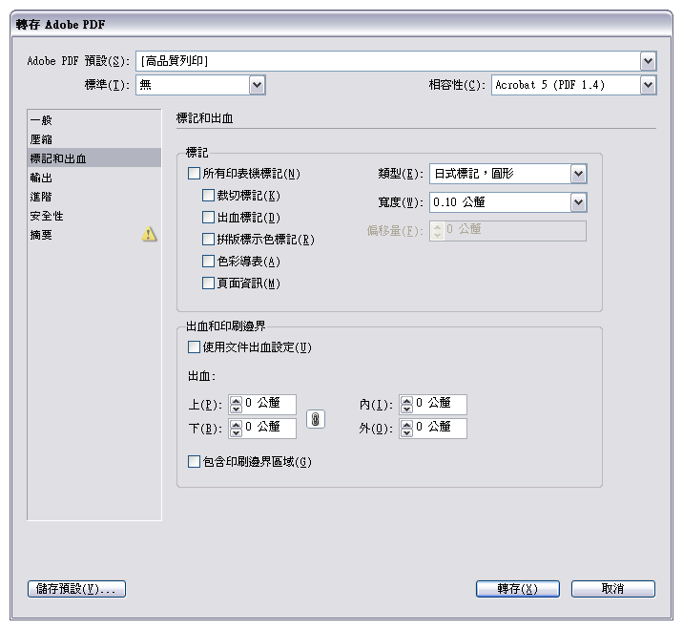
輸出 ( Output )
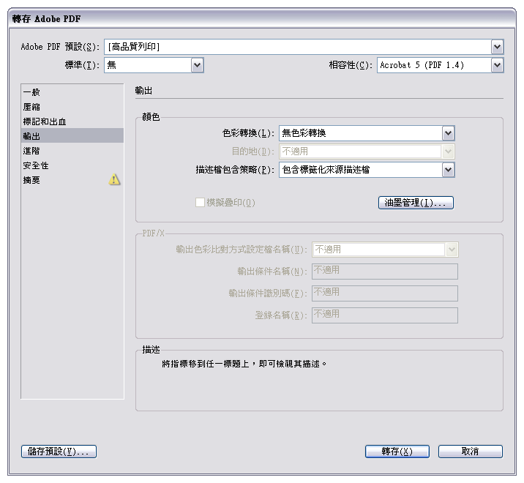
進階 ( Advanced )
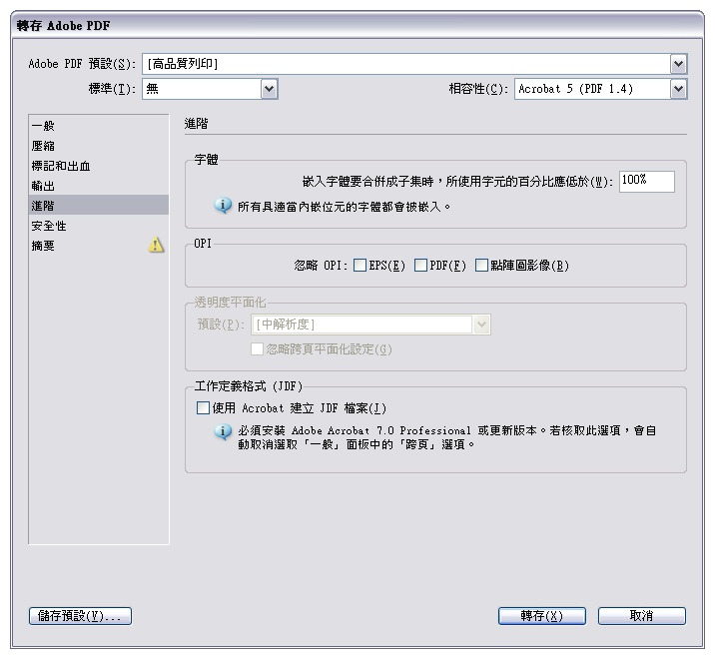
安全性 ( Security )
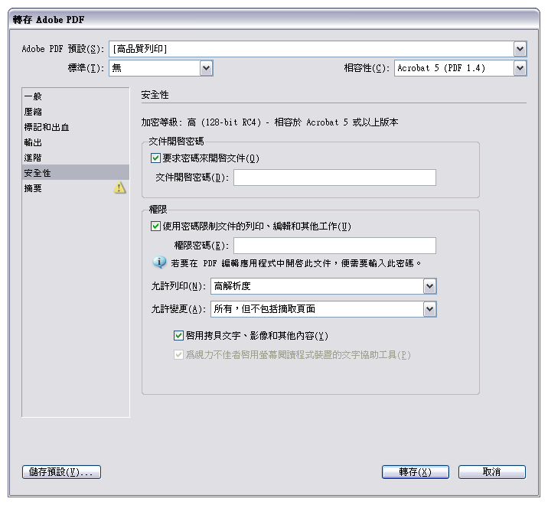
認識 EPUB 電子書
「電子書」的概念產品在市面上早已出現多年，可是在 Amazon 推出 Kindle 閱讀器以及 Apple 推出 iPad 平板電腦之後，電子書的市場才開始快速成長。有趣的是 InDesign 原本是針對印刷排版而開發的軟體，從 InDesign CS5 版本開始，增加了許多數位出版的功能。
EPUB 是一種可以重排的電子書格式，以往可以使用相關軟體製作，現在 InDesign 可以將文件與書冊轉存為 EPUB ，讓讀者在 iPhone、iPad、Android 智慧型手機或平板上閱讀。電腦的使用者可以免費下載 Adobe Digital Editions 閱讀程式來檢視 EPUB 電子書。
附註：InDesign 頁面切換效果僅支援 PDF 或 SWF 格式，若轉存為 EPUB 格式將無法正常呈現。
將 InDesign 編輯的文件轉存為 .epub 檔案，其中包含 XHTML 內容。若是經過指定，轉存的檔案可包含一個封面影像。封面影像可從影像建立，也可以從文件第一頁的 JPEG 縮圖影像來建立。這個縮圖是用來說明 EPUB 閱讀程式或 Digital Editions Reader 程式庫檢視中的書冊。若要檢視檔案，您需要 EPUB 閱讀程式。您也可以使用 Adobe Digital Editions 軟體，該軟體可從 Adobe 網站免費下載。
Adobe Digital Editions 下載位址 http://www.adobe.com/tw/products/digitaleditions
其實 EPUB 檔案是一個 ZIP 壓縮檔，只要將 .epub 副檔名修改成 .zip，解壓縮後就可以檢視、編輯或是擷取 EPUB 檔的內容。
若您想進一步瞭解 EPUB 電子書格式可前往 http://www.idpf.org ，若您需要 EPUB 文章與資源可前往http://www.adobe.com/go/learn_id_epub_tw

轉存 EPUB 電子書的步驟
首先在 InDesign 開啟文件或書冊，點選功能表 [ 檔案 > 轉存 ] ，或是並從「書冊」面板選擇「轉存書冊為 EPUB」。
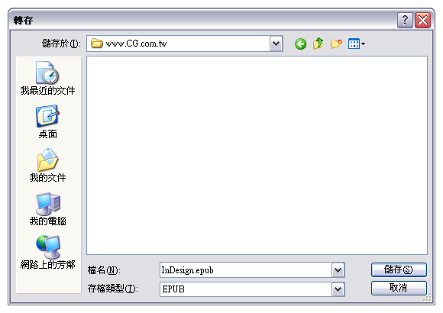
設定儲存的位置與檔案名稱，接著在「類案類型」中選擇「EPUB」，並按下「儲存」按鈕。
EPUB 轉存一般選項
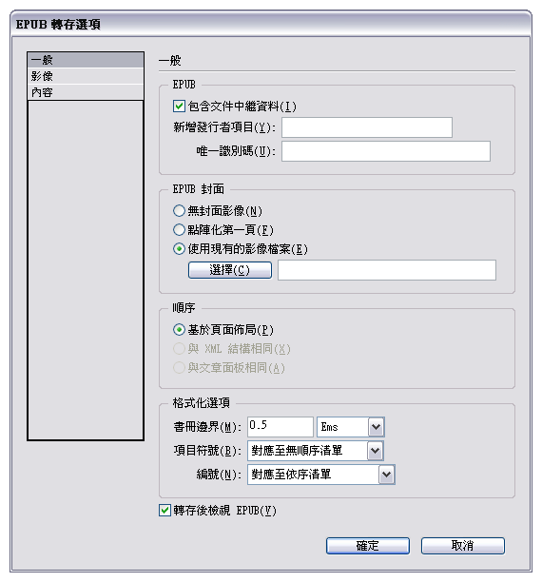
包含文件中繼資料 - 文件的中繼資料 (如果已經選取書冊，則為樣式來源文件) 會隨附於轉存的檔案。
新增發行者項目 - 指定 EPUB 電子書中繼資料中的發行者資訊。您可以指定 URL 讓 EPUB 電子書的讀者可以前往您的網站。
唯一識別碼 - EPUB 電子書需要指定唯一識別碼屬性，若您沒有輸入唯一識別碼，InDesign 將自動建立一個唯一識別碼。
EPUB 封面 - 指定 EPUB 電子書的封面影像。
- 無封面影像 - EPUB 電子書不使用任何封面影像。
- 點陣化第一頁 - 從第一頁建立影像檔案作為封面。
- 使用現有的影像檔案 - 指定電腦上的影像檔案作為 EPUB 電子書的封面。
順序 - 讓您指定頁面元素的轉存順序。
- 基於頁面佈局 - 項目在頁面上的位置會決定讀取順序。如果選取「以頁面佈局為基礎」，則 InDesign 會根據文件裝訂來決定頁面物件的讀取順序 (從左至右或從右至左)。在某些情況下，特別是在複雜、多欄文件中，轉存的設計元素可能不會按照所要的讀取順序顯示。您可以使用 Dreamweaver 重新排列內容並設定其格式。
- 與 XML 結構相同 -「結構檢視」中的標記順序會決定讀取順序。
- 與文章面板相同 - 「文章」面板中的元素順序會決定讀取順序。只有已核取的文章才會被轉存。
書冊邊界 - 設定 EPUB 電子書的邊界，此設定將會同時套用到上、下、左、右邊界，書冊的邊界可選擇 Ems 或像素為單位。
項目符號 - 選取「對應至無順序清單」，將項目符號段落轉換為使用 <ul> 標記格式化為 HTML 的「清單項目」。選取「轉換為文字」，使用 <p> 標記將項目符號當做文字來設定格式。如果您已經使用原生 InDesign 自動項目符號，則也會包含子項目符號。
編號 - 決定編號在 HTML 檔案中的轉換方式。如果您已經使用原生 InDesign 自動編號，則也會包含子項目符號。
對應至依序清單將編號清單轉換為使用 <ol> 標記格式化為 HTML 的「清單項目」。
對應至靜態排序清單將編號清單轉換為「清單項目」，但會依據 InDesign 中段落的目前編號來指定 <value> 屬性。
轉換為文字將編號清單轉換為以段落之目前編號當做文字開頭的段落。
轉存後檢視 EPUB - 若已安裝 Adobe Digital Editions Reader 閱讀軟體，InDesign 轉存 EPUB 電子書後即可立即檢視。
EPUB 轉存影像選項
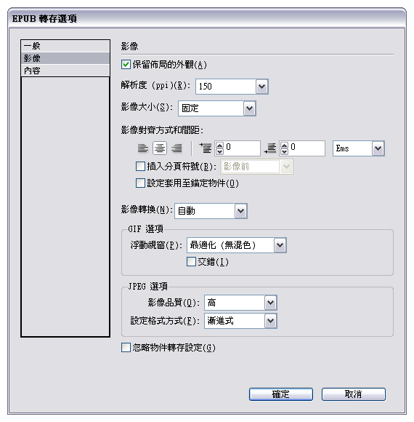
保留佈局的外觀 - 核取這個選項會從佈局承襲影像物件屬性。
解析度 (ppi) - 以像素/英寸 (ppi) 指定影像的解析度。雖然作業系統已經標準化為 72 ppi 或 96 ppi，但行動裝置的範圍仍然是從 132 ppi (iPad) 到 172 ppi (Sony Reader)，一直到超過 300 ppi (iPhone 4)。您可以對每個選取的物件指定一個 ppi 值。值包括 72、96、150 (現今所有電子書裝置的平均值) 及 300。
影像大小 - 指定影像大小是否必須保持固定，還是要相對於頁面來調整大小。「相對於頁面大小」可依據相對於 InDesign 頁面寬度的影像大小來設定相對百分比值。這個選項會導致影像以相對於閱讀區域寬度的方式，以等比例重新調整大小。
影像對齊方式和間距 - 指定影像對齊方式、靠左、置中、靠右及頂端和底部間距。
插入分頁符號 - 核取這個選項可在影像插入分頁符號。分頁符號可以插入到「影像前」、「影像後」或「影像前後」。
設定套用至錨定物件 - 核取這個選項可將這些設定套用到所有錨定物件。
影像轉換 - 讓您選擇是否將文件中的最佳化影像轉換成 GIF、JPEG 或 PNG。
選擇「自動」可讓 InDesign 決定每個實例所要使用的格式。選擇 PNG 會關閉影像壓縮設定；請對不失真的影像或包含透明度的影像使用 PNG。
GIF 選項 (浮動視窗)讓您控制 InDesign 在最佳化 GIF 檔案時，處理顏色的方式。GIF 格式會使用不超過 256 色的有限顏色浮動視窗。選擇「最適化」，使用圖形中的代表性顏色樣本來建立浮動視窗，而不會有任何混色 (混合小型特別色以模擬額外顏色)。選擇「網頁」，建立由 Windows 和 Mac OS 系統顏色的子集所組成的網頁安全色浮動視窗。選擇「系統 (Win)」或「系統 (Mac)」，使用內建的系統顏色浮動視窗來建立浮動視窗。這個選項可能會導致非預期的結果。
選取「交錯」能夠以填入遺失線條的方式，漸進載入影像。如果未選取這個選項，則影像會看起來很模糊，然後在到達完整解析度時逐漸變得清晰。
JPEG 選項 (影像品質)為每個建立的 JPEG 影像，在檔案壓縮 (檔案較小) 和影像品質之間決定折衷點。「低」會產生最小檔案和最低影像品質。
JPEG 選項 (設定格式方式)決定包含影像的檔案在網頁上開啟時，顯示 JPEG 圖形的速度。選擇「漸進式」，讓 JPEG 影像在下載時逐部顯示並且愈來愈清楚 (透過這個選項建立的檔案會稍微大一點，而且檢視時需要更多 RAM)。選擇「基線」會讓每個 JPEG 檔案只在完全下載後顯示；在檔案顯示前會出現預留位置暫代。
忽略物件轉換設定 - 忽略套用在個別影像的「物件轉存選項」。
EPUB 轉存內容選項
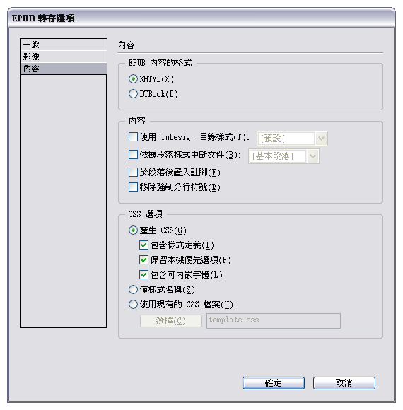
EPUB 內容的格式 - 指定您要使用 XHTML 還是 DTBook 格式。DTBook 是專為視力不佳讀者設計的特殊格式。
使用 InDesign 目錄樣式 - 如果您要依據選取的目錄樣式來產生目錄，請選取這個選項。從「目錄樣式」選單中指定您要用來建立電子書目錄的目錄樣式。您可以選擇「版面 > 目錄樣式」，為電子書建立特殊的目錄樣式。
依據段落樣式中斷文件 - 您可以依據指定的段落樣式分割電子書。分割會導致 EPUB 封裝中產生大量的 HTML 檔案，但對切割較長的檔案及提升 EPUB 閱讀程式的效能，則相當有幫助。
於段落後置入註腳 - 核取這個選項可將註腳放置在段落之後。如果取消選取，則註腳會轉換成章節附註。
移除強制分行符號 - 核取這個選項可移除轉存電子書中的所有彈性換行。
CSS 選項
CSS 稱為「串接式樣式表」或「階層式樣式表」，主要是用於控制網頁內容呈現方式的設定規則。您可以選擇 InDesign 轉存 EPUB 時，產生 CSS 或使用現有的 CSS 檔案，或是僅樣式名稱。
產生 CSS - 當您使用 CSS 設定頁面格式時，會將內容和呈現方式分離。
- 包含樣式定義 - 轉存為 EPUB 時，您可以建立可編輯的 CSS 樣式清單。
- 保留本機優先選項 - 如果選取這個選項，則會包含本機格式，例如斜體或粗體。
- 包含可內嵌字體 - 所有可嵌入的字體都包含於電子書內。字體中也包含嵌入位元，會決定字體是否可嵌入。
僅樣式名稱 - 選取這個選項只會將未定義的樣式名稱包含在 EPUB 樣式表中。
使用現有的 CSS 檔案 - 指定現有 CSS 樣式表的 URL，通常是相對路徑，例如「/styles/style.css」。請注意 InDesign 不會檢查 CSS 檔案是否存在或有效，您必須確認 CSS 檔案可以正常讀取。

閱讀 EPUB 電子書
行動裝置的電子書 App 大多支援 EPUB 格式，不過在個人電腦如何檢視 EPUB 電子書呢？您可以從 Adobe 網站免費下載 Adobe Digital Editions 軟體，支援 Windows 與 Mac OS 作業系統。
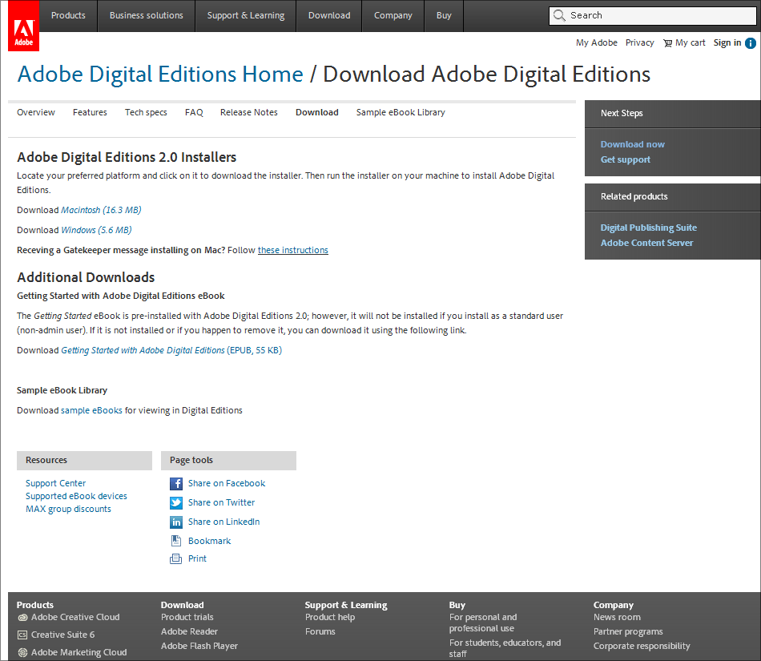
點選「儲存」將 Adobe Digital Editions 安裝程式下載到您的硬碟。
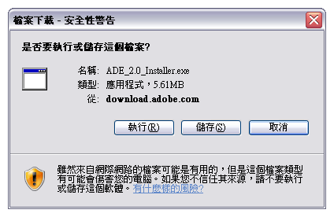
開始安裝 Adobe Digital Editions 軟體，授權協議請勾選我接受，然後按「下一步」。
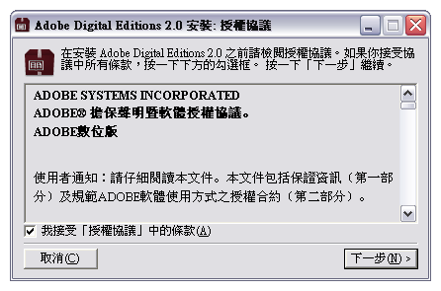
選擇安裝的元件，維持預設的全部選取即可。
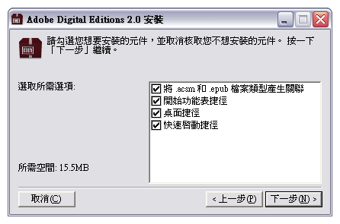
選擇 Adobe Digital Editions 安裝的資料夾，按下「安裝」按鈕。
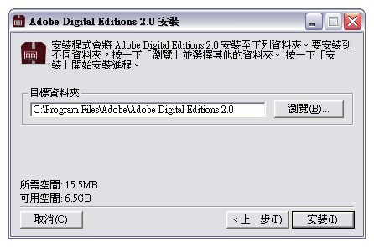
Adobe Digital Editions 安裝完成後，按下「關閉」離開安裝程式。
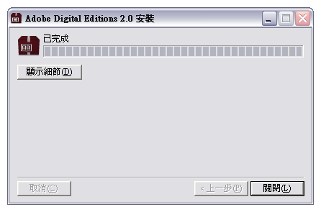
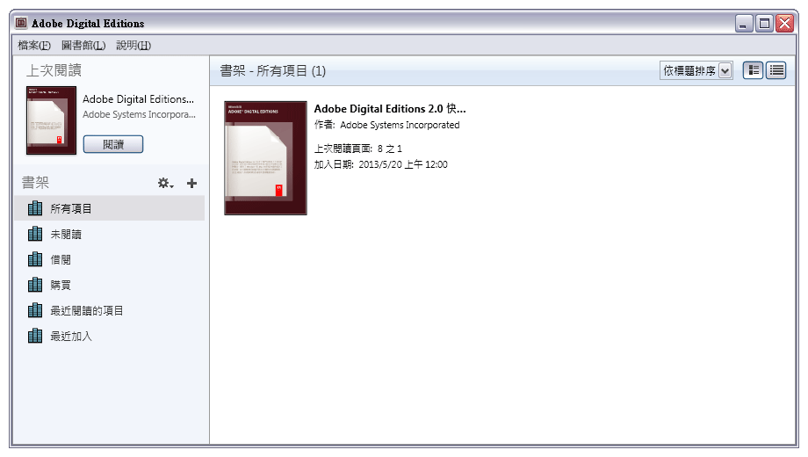
官方網站有免費的電子書可以下載。
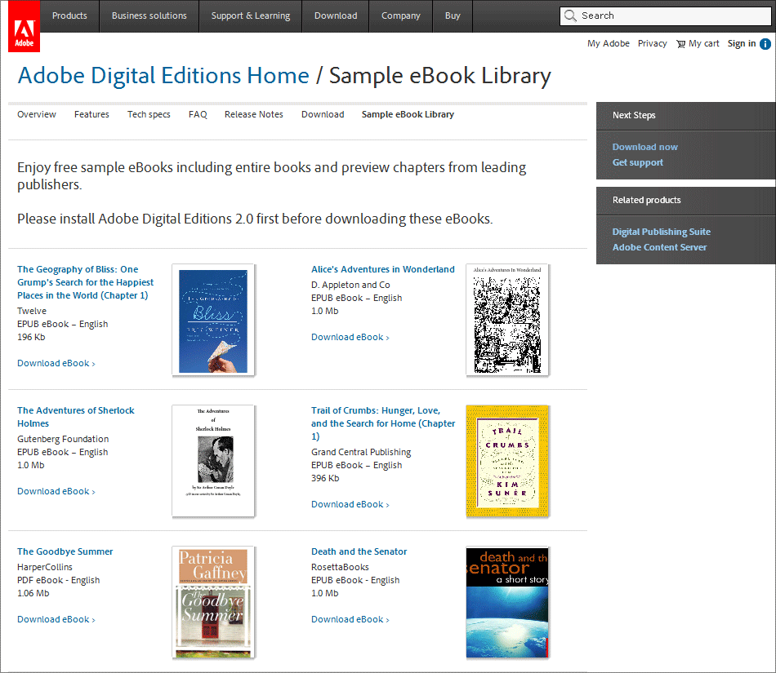
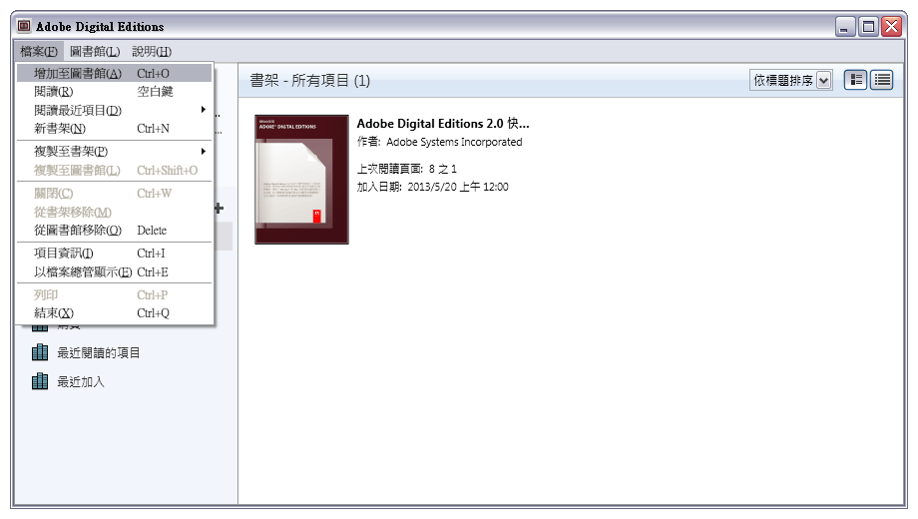

不想再閱讀的電子書可選擇從書架上移除。
